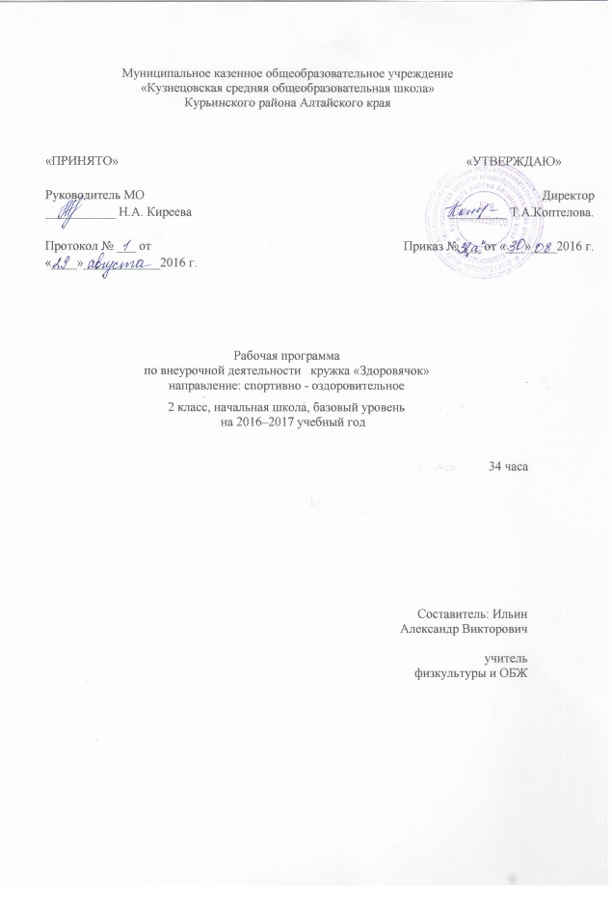

1.Результаты освоения курса внеурочной деятельности
В ходе реализация программы внеурочной деятельности по спортивно-оздоровительному направлению «Здоровячок» обучающиеся должны знать:
- основные вопросы гигиены, касающиеся профилактики вирусных заболеваний, передающихся воздушно-капельным путем;
- особенности влияния вредных привычек на здоровье младшего школьника;
- особенности воздействия двигательной активности на организм человека;
- основы рационального питания;
- правила оказания первой помощи;
- способы сохранения и укрепление здоровья;
- основы развития познавательной сферы;
- свои права и права других людей;
- соблюдать общепринятые правила в семье, в школе, в гостях, транспорте, общественных учреждениях;
- влияние здоровья на успешную учебную деятельность;
- значение физических упражнений для сохранения и укрепления здоровья;
- знания о “полезных” и “вредных” продуктах, значение режима питания.
уметь:
- составлять индивидуальный режим дня и соблюдать его;
- выполнять физические упражнения для развития физических навыков;
- различать “полезные” и “вредные” продукты;
- использовать средства профилактики ОРЗ, ОРВИ, клещевой энцефалит;
- определять благоприятные факторы воздействующие на здоровье;
- заботиться о своем здоровье;
- находить выход из ситуаций, связанных с употреблением алкоголя, наркотиков, сигарет;
- применять коммуникативные и презентационные навыки;
- использовать навыки элементарной исследовательской деятельности в своей работе;
- оказывать первую медицинскую помощь при кровотечении, удушении, утоплении, обморожении, ожоге, травмах, тепловом и солнечном ударах;
- находить выход из стрессовых ситуаций;
- принимать разумные решения по поводу личного здоровья, а также сохранения и улучшения безопасной и здоровой среды обитания;
- адекватно оценивать своё поведение в жизненных ситуациях;
- отвечать за свои поступки;
- отстаивать свою нравственную позицию в ситуации выбора.

2. Содержание курса внеурочной деятельности
1.Вводное занятие. (1ч)Знакомство с понятием Здоровый образ жизни.
2.Культура здорового питания(7ч)
3.Закаливание и иммунитет(5ч)
4.Спорт и здоровье(4ч)
5.Вредные привычки (3ч)
6. Первая помощь(2ч)
7.Я сажусь за уроки(4ч)
8.Практика(8ч)

Учебно-тематический план занятий кружка «Здоровячок»
(1 час в неделю; 34 учебные недели)
№ | Наименование тем курса | Дата
 | Что мы знаем о здоровом образе жизни.
 | По стране Здоровейке
 | В гостях у Мойдодыра
 | Я хозяин своего здоровья
 | Правильное питание – залог здоровья Меню из трех блюд на всю жизнь.
 | Культура питания. Этикет.
 | Спектакль «Я выбираю кашу»
 | Что даёт нам море»
 | Светофор здорового питания
 | Сон и его значение для здоровья человека
 | Закаливание в домашних условиях
- » | Закаливание в домашних условиях
 | День здоровья «Будьте здоровы»
 | Иммунитет
 | Беседа “Как сохранять и укреплять свое здоровье”.
 | Спорт в жизни ребёнка.
 | Слагаемые здоровья
 | Я и мои одноклассники
 | Почему устают глаза?
 | Гигиена позвоночника. Скалиоз.
 | Шалости и травмы
 | «Я сажусь за уроки» Переутомление и утомление
 | «Я сажусь за уроки» Переутомление и утомление
 | Как защитить себя от болезни.
 | Как защитить себя от болезни.
 | Разговор о правильном питании» Вкусные и полезные вкусности
 | Разговор о правильном питании» Вкусные и полезные вкусности
 | Мир эмоций и чувств.
 | Вредные привычки
 | Вредные привычки
 | Первая помощь
 | Первая помощь
 | День здоровья «Самый здоровый класс»
 | Наши успехи и достижения
СПИСОК ИСПОЛЬЗУЕМОЙ ЛИТЕРАТУРЫ

- Антропова, М.В., Кузнецова, Л.М. Режим дня школьника. М.: изд. Центр «Вентана-граф». 2002.- 205 с.
- Бабкина, Н.В. О психологической службе в условиях учебно-воспитательного комплекса // Начальная школа – 2001 – № 12 – С. 3–6.
- Дереклеева, Н.И. Двигательные игры, тренинги и уроки здоровья: 1-5 классы. – М.: ВАКО, 2007 г. - / Мастерская учителя.
- Дереклеева, Н.И. Справочник классного руководителя: 1-4 классы / Под ред. И.С. Артюховой. – М.: ВАКО, 2007 г., - 167 с. (Педагогика. Психология. Управление.)
- Захаров. А.Н. Как предупредить отклонения в поведении детей. М. 2005. - 85 с.
- Карасева, Т.В. Современные аспекты реализации здоровьесберегающих технологий // Начальная школа – 2005. – № 11. – С. 75–78.
- Ковалько, В.И. Здоровьесберегающие технологии в начальной школе [Текст] : 1-4 классы / В.И. Ковалько. – М. : Вако, 2004. – 124 c.
- Ковалько, В.И. Школа физкультминуток (1-11 классы): Практические разработки физкультминуток, гимнастических комплексов, подвижных игр для младших школьников. – М.: ВАКО, 2007 г. – / Мастерская учителя.
- Невдахина, З.И. Дополнительное образование: сборник авторских программ / ред.-сост. З.И. Невдахина. - Вып. 3.- М.: Народное образование; Ставрополь: Ставропольсервисшкола, 2007. – 134 с.
- Патрикеев, А.Ю. Подвижные игры.1-4 класса. М.: Вако, 2007. - 176с. - / Мозаика детского отдыха.
- Петляковой Э.Н. «Уроки здоровья в начальной школе» Ростов – на – Дону «Феникс», 2011;
- Синягина, Н.Ю. Как сохранить и укрепить здоровье детей: психологические установки и упражнения [Текст] / Н.Ю. Синягина, И.В. Кузнецова. – М.: Владос, 2003. – 112 с.
- Смирнов, Н.К. Здоровьесберегающие образовательные технологии в работе учителя и Школы. М.: АРКТИ, 2003. – 268 с.
- Степанова, О.А. Оздоровительные технологии в начальной школе. // Начальная школа, №1 - 2003, с.57.

